Рекомендации

музыкального руководителя ДОУ

для родителей

на летний оздоровительный период.
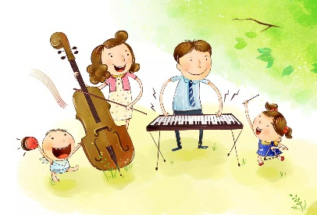
Лето…. Время отпусков и не только...

Предлагаю вам воспользоваться рекомендациями, которые позволят не только занять время малыша, но и станут одним из полезных видом домашнего обучения на летний оздоровительный период.

Например:

… Создайте фонотеку из записей классики, детских песенок, музыки из мультфильмов, плясовых, маршевых мелодий. Сейчас выпускается много музыкальных записей импровизационно - романтического характера. Такую музыку можно слушать специально, включать негромко при чтении сказок, сопровождать ею рисование, лепку, процесс укладывания малыша спать;

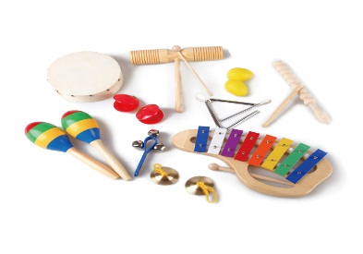
… Организуйте домашний оркестр из детских музыкальных инструментов и сопровождайте подыгрыванием на них записи детских песен, различных танцевальных и маршевых мелодий;
Все дети очень подвижны, и если поощрять их двигательные импровизации под музыку, то таких детей будут отличать координированность и грациозность движений;

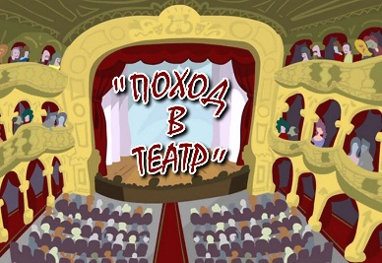
… Совместные походы на детские спектакли, концерты обогатят музыкальные впечатления малыша, позволят расширить спектр домашнего музицирования;

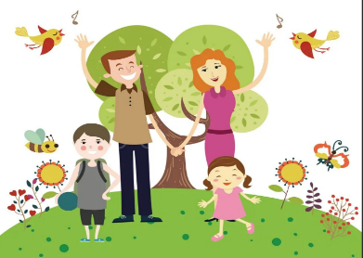
… Бывая на природе, прислушайтесь вместе с ребёнком к песенке ручейка, шуму листвы, пению птиц, стрекотанию кузнечиков и т.д.
Вокруг нас - звучащий мир, не упустите возможность познать его богатства для гармоничного развития вашего ребенка.

…Лето — это такое время,
когда ваш ребенок, бегая и прыгая, развивается физически, помимо этого он узнает много нового.
Пусть теплый сезон оставит яркий след в памяти вашего ребёнка!

Ваш музыкальный руководитель.

